uniVAL drive integriert Stäubli Roboter einfach in POWERLINK Netzwerke
Roboter von Stäubli lassen sich jetzt auch direkt mit B&R Steuerungen betreiben. Ermöglicht wird dies durch eine POWERLINK Schnittstelle in Stäublis uniVAL drives, die den Zugriff auf den Roboter mit Generic Motion Control Programmen der B&R Steuerungen gestattet. Auf diese Weise können Betreiber für den Roboterbetrieb eine einheitliche Programmier- und Bedienumgebung der B&R Steuerung nutzen.
Die Netzwerkanbindung der Roboter erfolgt über den Realtime Ethernet Standard POWERLINK. Beim Einsatz einer übergeordneten Steuerung schalten die Steuerungen der Stäubli Roboter in einen passiven Modus, bei dem sie jedoch die eingehenden Steuerbefehle auf die Vereinbarkeit mit der Kinematik und Sicherheit überwachen.
Durch die vereinheitlichte Bedienschnittstelle sparen Anlagenbetreiber bei der Inbetriebnahme sowie im Wartungsfall Zeit, Kosten und Aufwand. Für Maschinenbauer bedeutet die Schnittstellenreduktion nicht nur geringere Einkaufspreise, sondern auch verkürzte Taktzeiten in der Fertigung, wodurch insgesamt die Produktionskosten sinken.
Das gemeinsame POWERLINK Netzwerk bietet darüber hinaus auch eine einheitliche Diagnoseunterstützung und die Möglichkeit, durchgängige Lösungen von der Visualisierung über die Antriebs- und Robotersteuerung bis hin zur integrierten Qualitätskontrolle per Bildverarbeitung in einem Echtzeitnetzwerk zu betreiben.

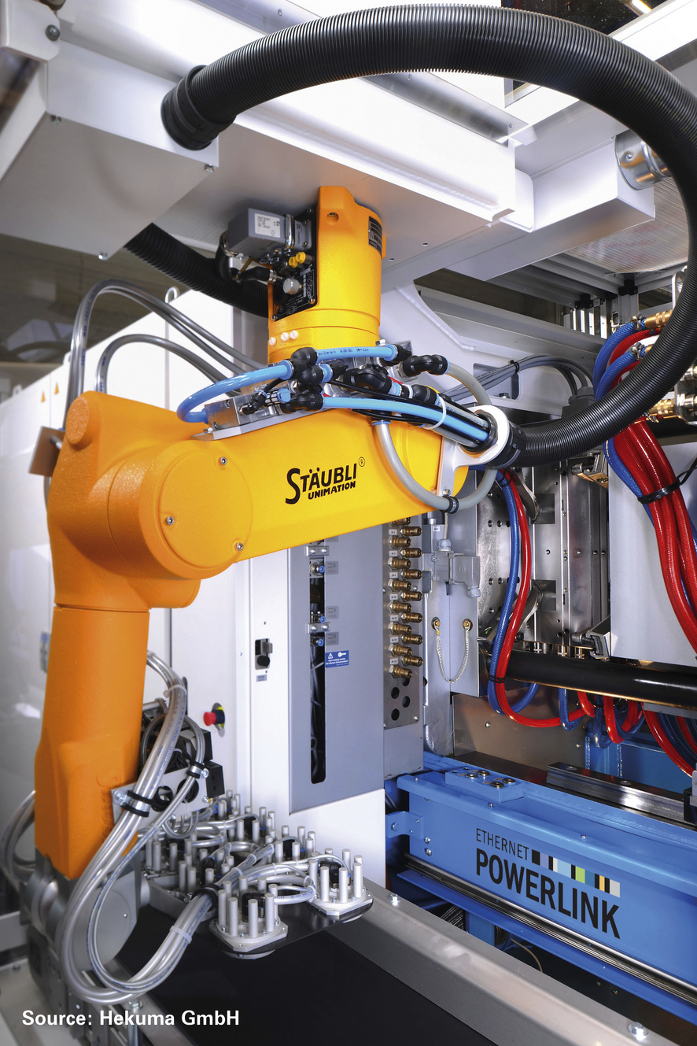
Die Netzwerkanbindung der Stäubli Roboter erfolgt über den Realtime Ethernet Standard POWERLINK.

Über B&R
B&R, eine Division des ABB-Konzerns, ist ein weltweit führendes Unternehmen der industriellen Automatisierung mit Hauptsitz in Österreich. Als Branchenführer kombiniert B&R modernste Technologien mit fortschrittlichem Engineering. B&R bietet Kunden aus den unterschiedlichsten Branchen perfekte Gesamtlösungen in den Bereichen Maschinen- und Fabrikautomatisierung, Antriebs- und Steuerungstechnik, Visualisierung und integrierte Sicherheitstechnik. Lösungen für die Kommunikation im Industrial IoT - allen voran OPC UA, POWERLINK und der offene Standard openSAFETY - runden das Leistungsportfolio von B&R ab. Die Software-Entwicklungsumgebung Automation Studio ist wegweisend für zukunftsorientiertes Engineering. Mit innovativen Lösungen setzt B&R neue Standards in der Automatisierungswelt, hilft Prozesse zu vereinfachen und übertrifft Kundenerwartungen.
Weitere Informationen finden Sie unter www.br-automation.com

